**Michal Dvorský novým CEO společnosti Digitask**

**Praha, 1. října 2024 – Digitask, jedna z předních vzdělávacích a konzultačních společností, zaměřující se na zavádění a využívání umělé inteligence v byznysu, oznamuje nástup nového CEO. Této klíčové pozice se ujímá Michal Dvorský, který přináší bohaté zkušenosti získané během více než 24 let působení v telekomunikačním gigantu T-Mobile Czech Republic, kde zastával řadu vrcholných vedoucích funkcí.**

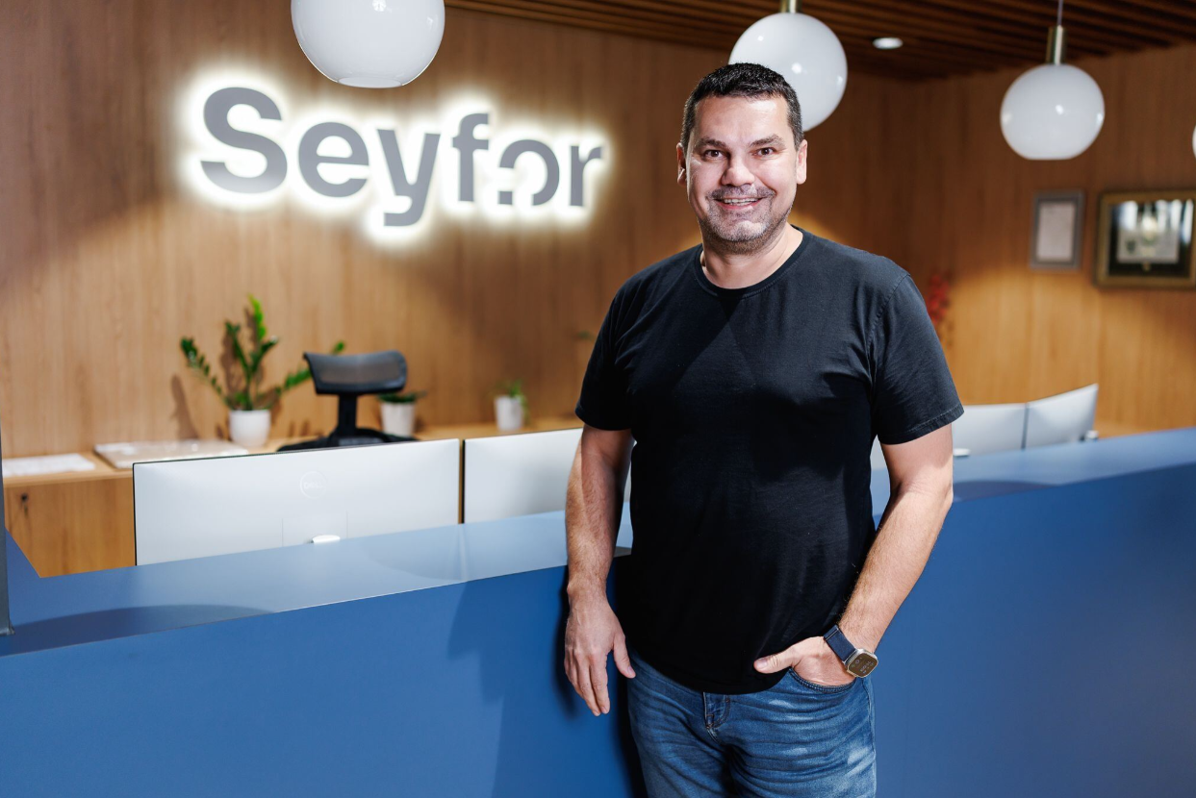

Dvorský se ve své dlouholeté kariéře soustředil na optimalizaci prodejních kanálů, vedení rozsáhlých týmů a implementaci moderních technologií, což jej činí ideálním kandidátem pro vedení společnosti Digitask v době, kdy se stále více firem obrací na umělou inteligenci a automatizaci procesů.

Michal Dvorský přebírá vedení po předchozím CEO Jiřím Jirmanovi. Zakladatel Filip Dřímalka se ve firmě i nadále aktivně podílí na strategickém rozvoji firmy a inovacích v oblasti digitální transformace.

„*S Michalem Dvorským přichází do Digitasku člověk s neuvěřitelným přehledem a zkušenostmi, které jsme potřebovali, abychom firmu posunuli o krok dále. Jeho leadership a nadšení pro inovace jsou přesně to, co nám pomůže dosáhnout našich ambiciózních cílů*,“ uvedl **Filip Dřímalka**.

**Digitask pod vedením nového CEO**

Digitask plánuje pod vedením Michala Dvorského nejen rozšířit portfolio svých služeb, ale také upevnit svou pozici na trhu jako přední hráč v oblasti AI a digitalizace. Zaměřuje se především na školení firem a jednotlivců, aby mohli využívat moderní technologie pro automatizaci procesů, zlepšení efektivity a snížení provozních nákladů.

„*Vidím v Digitasku obrovský potenciál*,“ uvedl **Michal Dvorský** při svém jmenování do funkce. „*Těším se na spolupráci s týmem odborníků a na možnosti, které nám dnešní technologie dávají. Věřím, že společně pomůžeme firmám dosáhnout jejich plného digitálního potenciálu*.“

„*Následující rok bude v oblasti využívání umělé inteligence a jejím vlivu na digitální transformaci firem zlomový. Digitask má v tomto segmentu unikátní know-how a obrovský potenciál jak v oblasti edukace podnikatelských subjektů všech velikostí, tak i v implementaci prvků AI do produktů, které nabízí Seyfor firmám ve 38 zemích. Věřím, že pod vedením Michala Dvorského se podaří významně rozvíjet oba směry*,“ dodává **Daniel Šturm, ředitel marketingu společnosti Seyfor**.

V rámci své nové strategie společnost brzy představí řadu nových programů zaměřených na adopci AI technologií a transformaci firemních procesů. Digitask, který je od jara součástí skupiny Seyfor, tímto krokem potvrzuje svou ambici být klíčovým partnerem firem na cestě k digitální budoucnosti.

---

**O společnosti SEYFOR**

Seyfor, a.s. je jedním z velkých evropských dodavatelů ICT řešení. Společnost má přes 1 700 zaměstnanců a obsluhuje zákazníky ve 38 zemích. Dlouhodobě patří k nejrychleji rostoucím IT společnostem v regionu. Je největším výrobcem účetních, ERP a mzdových a personálních systémů v České republice, který v roce 2023 počtvrté za sebou zaznamenal 30% meziroční růst. Společnost uskutečnila v posledních letech desítky významných akvizic IT firem v České republice, na Slovensku a na Balkáně. Ovládajícími vlastníky společnosti jsou slovenská společnost Sandberg Capital a český podnikatel Martin Cígler. Firma byla původně založena v roce 1990 jako Cígler Software, v letech 2017–2022 působila pod značkou Solitea.

**O společnosti Digitask**

Digitask se specializuje na školení, poradenství a implementaci řešení v oblasti umělé inteligence a digitalizace. Pomáhá firmám identifikovat příležitosti a zároveň efektivně využívat moderní AI nástroje v praxi. S týmem zkušených odborníků Digitask nabízí například dlouhodobé školení AI ambassadorů, Hackathony pro rychlý posun v AI a automatizačních schopnostech, praktické workshopy a vzdělávací i inspirativní programy.   
Kromě zakladatele Filipa Dřímalky má ve společnosti podíl také Seyfor Martina Cíglera. Mezi klienty Digitasku patří desítky významných českých organizací, bank, advokátních kanceláří i technologických firem.

**Kontakt pro média:**

Filip Vítek, FYI Prague, e-mail [filip.vitek@fyi.cz](mailto:filip.vitek@fyi.cz), tel. 603 585 460